

“VACARE”疫苗服务平台

产品设计格说明书

|  |  |  |
| --- | --- | --- |
| 文件状态：  [ ] 草稿  [√] 正式发布  [ ] 正在修改 | 文件标识： | Company-VACARE-RD-PRS |
| 当前版本： | 1.0 |
| 作 者： | 李阳 胡雯 宁开 董嘉懿 邢可卿 张芙蓉 张凯鑫 |
| 完成日期： | 2020-6-16 |

目录

1.0项目概述 4

1.1 项目背景 4

1.2 项目目标 4

1.3 相关技术 5

2.0可行性分析报告 5

3.0软件需求分析 5

3.1 软件项目综合需求 5

3.2 软件项目数据需求 6

3.3 软件项目逻辑模型 7

4.0软件设计 7

4.1 体系结构设置 7

4.2 数据库设计 10

4.2.1 数据库结构设计 10

4.2.2 数据结构与程序的关系 15

4.3 接口设计 16

4.3.1 用户接口 16

4.3.2 软件接口 17

4.3.3 内部接口 17

4.4运行模块设计 18

5.0实验设备（环境）及要求 19

5.1 实验设备（环境）及要求 19

5.2 主页面 19

5.2.1 页面的功能 19

5.2.2 页面的布局设计 20

5.3 疫苗资讯页面 20

5.3.1 页面的功能 20

5.3.2 页面的布局设计 21

5.4 疫苗查询页面 21

5.4.1 页面的功能 21

5.4.2 页面的布局设计 22

5.5 疫苗流向页面 22

5.5.1 页面的功能 22

5.5.2 页面的布局设计 23

5.6 接种信息页面 23

5.6.1 页面的功能 23

5.6.2 页面的布局设计 24

5.7 登录注册页面 25

5.7.1 页面的功能 25

5.7.2 页面的布局设计 25

5.8 疫苗本页面 26

5.8.1 页面的功能 26

5.8.2 页面的布局设计 26

6.0 后续维护设计 30

6.1 目前项目进展总结 30

6.2 维护设计 31

# 1.0项目概述

## 1.1 项目背景

疫苗接种的主要目的是使身体能够制造自然的生物物质,用以提升人体对病原的辨认和防御功能，从而提高抵抗能力，保护生命安全。接种疫苗与每个人的生活息息相关，然而大部分人对疫苗相关知识只有浅显的认识，应不应该接种、何时接种、去哪里接种这类问题就需要一个更为科学准确的回答。另一方面，近几年中国至少发生了十余起疫苗安全事件：从吉林长春长生公司问题疫苗案件，到河北石家庄医务人员掉包五联疫苗，再到江苏145名儿童接种过期疫苗，疫苗安全问题一再发生，牵动着大众的神经，疫苗流向与疫苗安全的透明化刻不容缓。近年来两会病历电子化已多次提案，并得到社会广泛关注。同理，疫苗本的电子化也是大有可为——周期性疫苗的注射提醒，已接种疫苗的记录都在一定程度上方便了用户。针对以上问题开发团队已经有较为完整的计划方案，团队成员也已经准备就绪。

## 1.2 项目目标

本线上服务平台实现了以下功能：为用户提供疫苗具体信息查询、疫苗生产信息查询、电子疫苗本、疫苗注射提醒、疫苗流向可视化、疫苗资讯科普、疾控中心与常见疫苗接种点查询等服务。

本系统其功能灵活并予以使用，能够实现疫苗信息科普查询，使得用户体验感更佳。

## 1.3 相关技术

根据各用户的需求，以及系统各大功能的需求，经过讨论分析，针对本线上平台选择一下 开发工具：

开发语言：java

选用框架：MVC

开发工具：Microsoft Visual Studio，Eclipse

数据库：Mysq

# 2.0可行性分析报告

本产品初步定为web网页，方便患者在PC端或移动端使用，也便于功能的展示实现，后续将根据用户需求考虑手机APP软件方向的发展。开发小组来自计算机科学与技术专业，掌握编程语言、数据库技术、页面设计开发经验，且具有较强的学习能力。小组成员之前均学习过Java语言与web网页及数据库相关知识。本项目是基于Java语言开发;利用数据库技术使数据按照一定的分类、分组和逻辑层次组织起来;Html+CSS页面布局使页面布局美观;Jsp技术实现动态网页；即时通讯组件嵌入保证及时通讯；MVC框架使页面更加系统化。

# 3.0软件需求分析

## 3.1 软件项目综合需求

vacare知苗-疫苗信息平台是疫苗的相关信息展示和个人疫苗经历的记录。本平台的主要作用是用户能够通过知苗平台了解到疫苗的相关信息，进行查询并自我记录。疫苗对于人体健康而言起着至关重要的作用，因而疫苗信息的查看、记录等方面的便捷性十分重要。用户需要一个平台便于一览疫苗信息并记录自己和身边人的疫苗接种状况，以避免传统疫苗本可能造成的易丢失状况。本系统主要的功能包括所有用户权限和已登录用户权限。所有用户权限：信息查询与展示（疫苗基本信息查询、疫苗流向可视化、生产信息查询、疫苗资讯一览、接种地点信息）和用户注册，已登录用户权限：信息查询与展示、用户管理（用户退出、修改信息和密码）、信息本管理（记录本、疫苗本和疫苗范本）。

## 3.2 软件项目数据需求

根据系统功能要求将系统分解为三个子系统模块来分别设计应用程序界面及其功能展示，如图所示：

信息查询与展示模块主要包括疫苗基本信息查询、疫苗流向可视化、生产信息查询、疫苗资讯一览、接种地点信息。

用户管理模块主要包括用户注册、用户登录、用户退出、修改信息、修改密码。

信息本管理模块主要包括记录本管理、疫苗本管理和疫苗范本展示三个部分。

其中，记录本管理包括了记录本信息修改、记录本添加与删除、记录添加与删除、修改接种时间。疫苗本管理包括疫苗本信息修改、疫苗本添加与删除、确认已接种疫苗信息、修改接种时间、计划接种疫苗添加与删除、接种明细展示。疫苗范本包含时间提醒功能，有助于用户清晰看到时间规划。

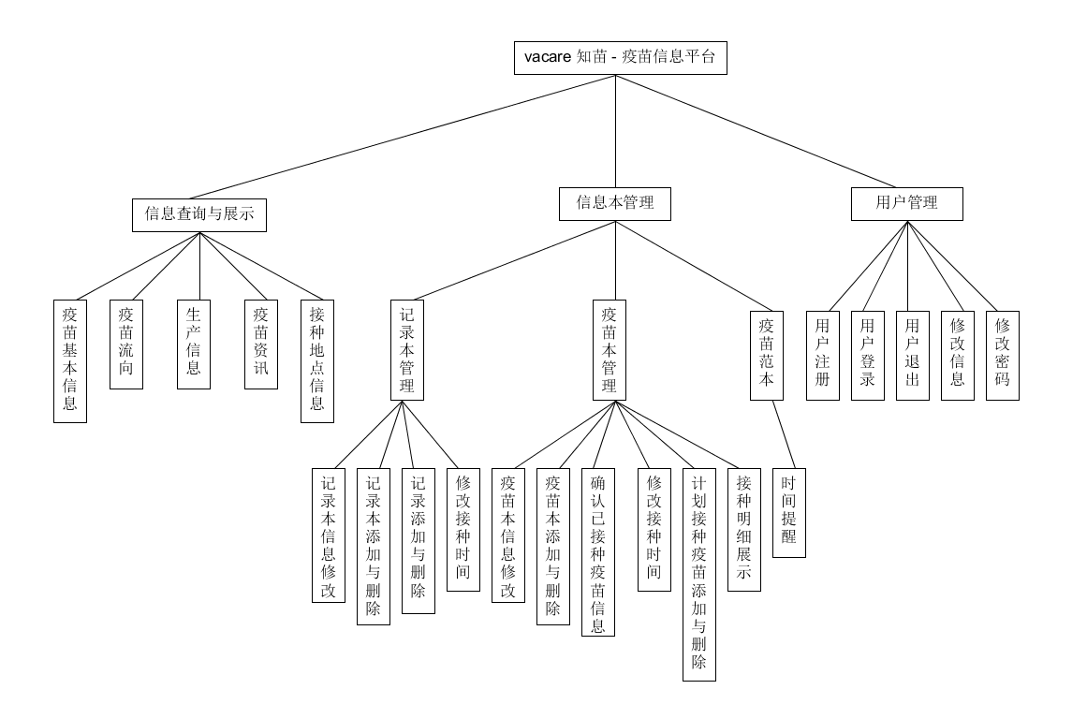

## 3.3 软件项目逻辑模型

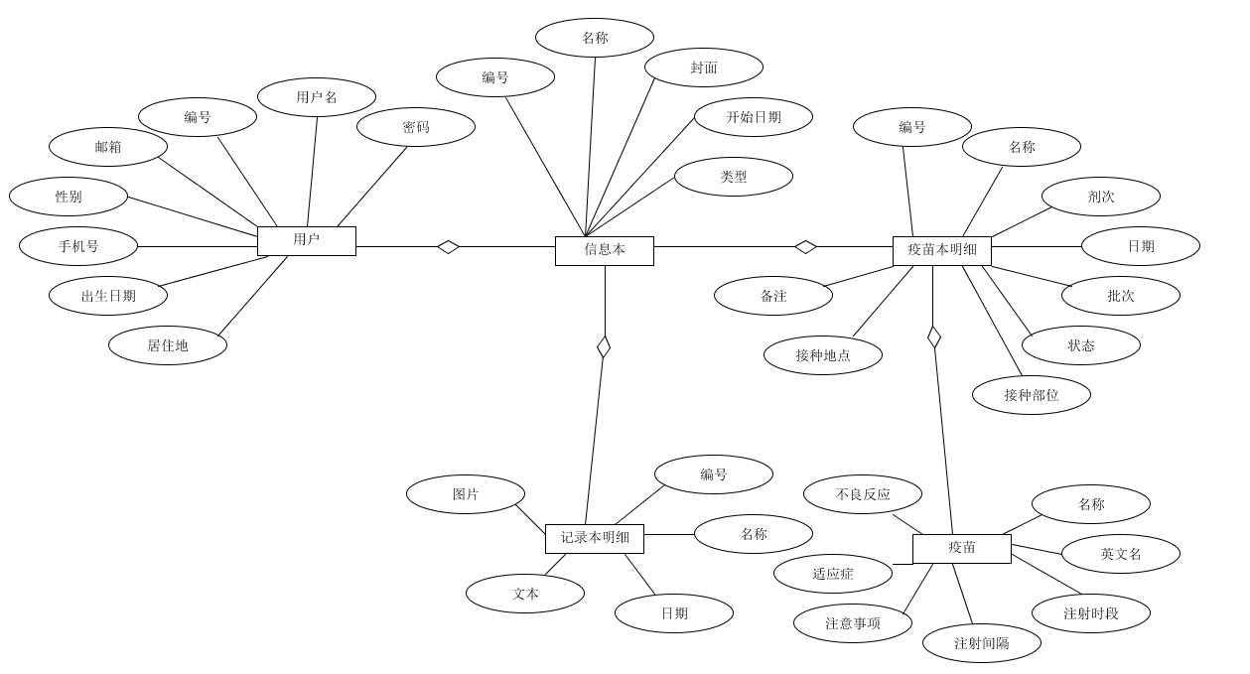

# 4.0软件设计

## 4.1 体系结构设置

(1) 顶层数据流图：

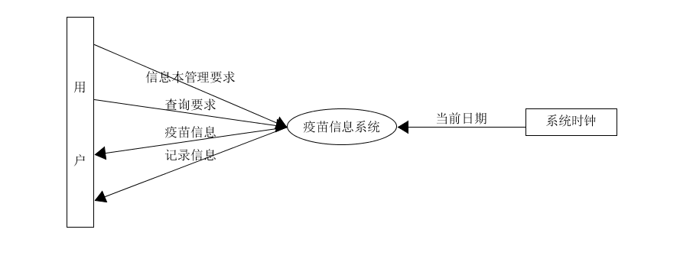

2个输入流：查询要求、个人疫苗信息管理要求

2个输出流：疫苗信息、记录信息

(2)中层数据流图：

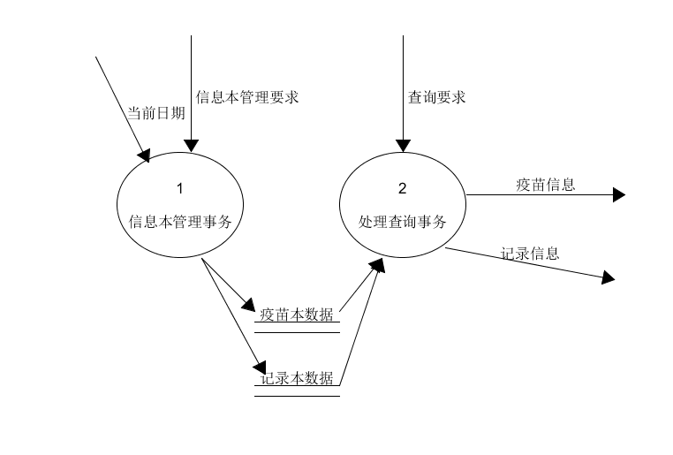

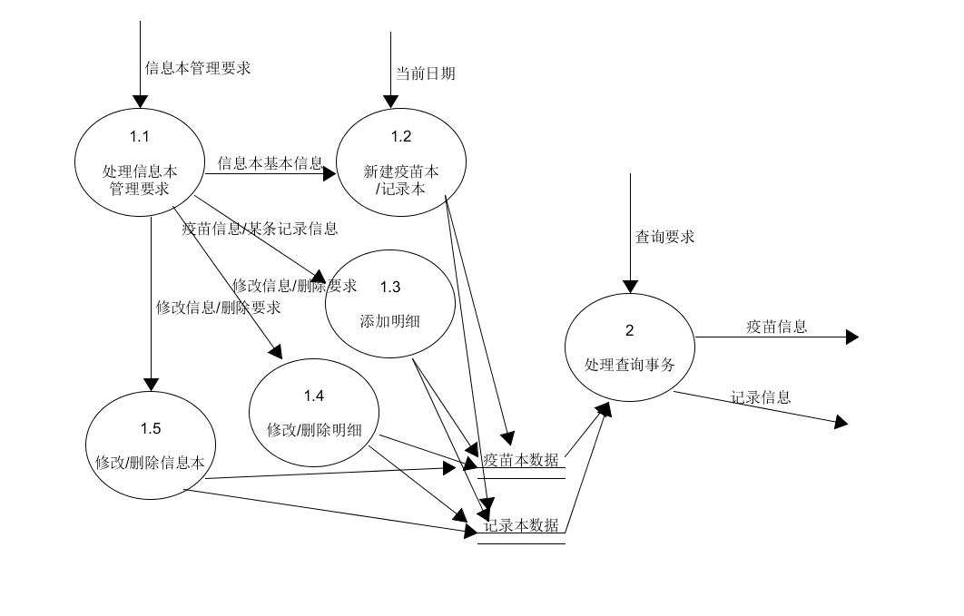

（3）底层数据流图：

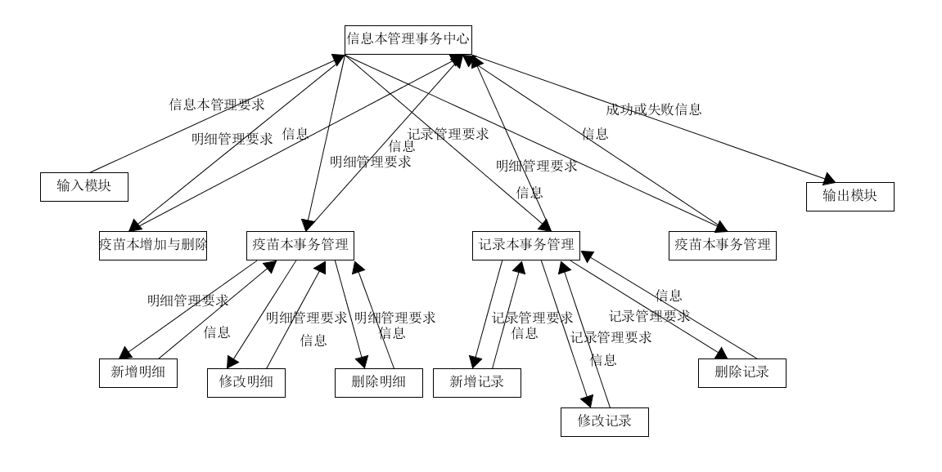

## 4.2 数据库设计

### 4.2.1 数据库结构设计

在仔细分析和调查系统的基础上，针对vacare疫苗服务平台的需求，通过对各个功能模块的功能需求和数据结构分析，设计如下所示的数据项和数据结构：

疫苗流向信息（包括的数据项有疫苗流动编号、疫苗名称、疫苗流向地、疫苗流出地）

狂犬疫苗接种信息（包括的数据项有接种点省份、接种点城市、接种点地区、接种点名称、接种点地址、联系电话、接种时间）

HPV疫苗接种信息（包括的数据项有接种点省份、接种点城市、接种点地区、接种点名称、接种点地址、联系电话、接种时间）

标准疫苗接种信息（包括的数据项有接种点省份、接种点城市、接种点地区、接种点名称、接种点地址、联系电话、接种时间）

信息本（包括的数据项有用户序号、信息本序号、信息本名称、信息本封面照片、信息本开始日期、信息本类型）

记录本（包括的数据项有用户序号、信息本序号、记录序号、记录名称、记录日期、记录具体内容、图一、图二、图三、图四）

疫苗本（包括的数据项有用户序号、信息本序号、条目序号、条目名称、注射剂量、注射日期、注射状态、注射部位、注射地址、疫苗批号、备注）

疫苗站信息（包括的数据项有省份、城市、地区、名称、详细地址、联系电话、营业时间、经度、纬度）

用户信息（包括的数据项有用户序号、用户名、密码、邮箱地址、性别、创建时间、联系电话、生日、地址）

疫苗表（包括的数据项有疫苗名称、疫苗英文名、适用年龄、接种间隔、注意事项、适应症、不良反应）

疫苗信息表（包括的数据项有疫苗批号、疫苗名称、规格、数量、有效期、生产厂家、签发日期、签发结果、签发单位）

咨讯表（包括咨讯编号、咨讯标题、资讯链接、资讯日期、资讯内容、资讯来源）

创建数据库vacare,并创建direction，dog，hpv，note，record，recorddetails，standardvaccine，station，user，vaccine，vaccineinfo，zixun等表，如图4.2.2-1所示。

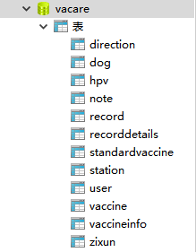

图4.2.2-1

疫苗流向表如表4.2.2-1所示，表名：direction

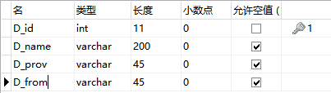

表4.2.2-1

狂犬疫苗接种信息表如表4.2.2-2所示，表名：dog

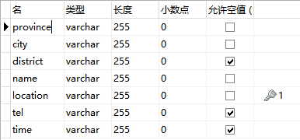

表4.2.2-2

HPV疫苗接种信息表如表4.2.2-3所示，表名：hpv

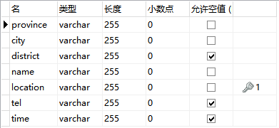

表4.2.2-3

信息本表如表4.2.2-4所示，表名：note

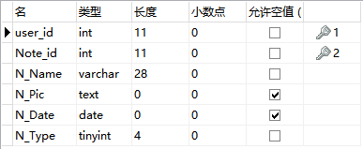

表4.2.2-4

记录本表如表4.2.2-5所示，表名：record

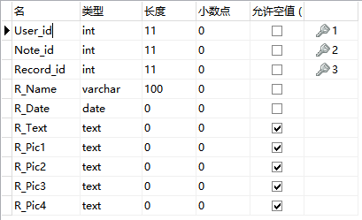

表4.2.2-5

疫苗本表如表4.2.2-6所示，表名：recorddetails

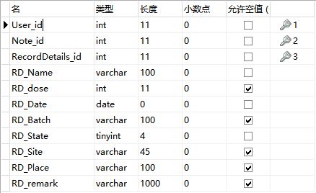

表4.2.2-6

标准疫苗接种信息表如表4.2.2-7所示，表名：standardvaccine

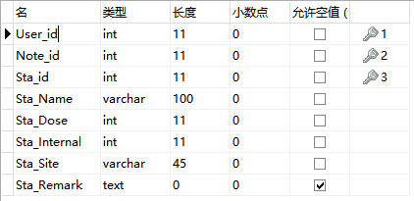

表4.2.2-7

疫苗站信息表如表4.2.2-8所示，表名：station

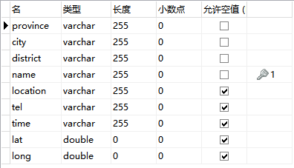

表4.2.2-8

用户表如表4.2.2-9所示，表名：user

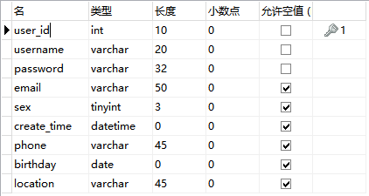

表4.2.2-9

疫苗表如表4.2.2-10所示，表名：vaccine

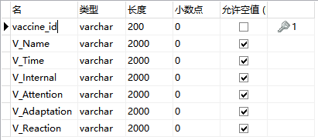

表4.2.2-10

疫苗信息表如表4.2.2-11所示，表名：vaccineinfo

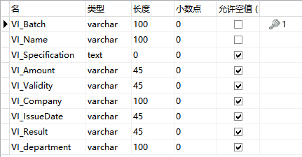

表4.2.2-11

咨讯表如表4.2.2-12所示，表名：zixun

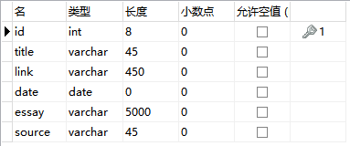

表4.2.2-12

### 4.2.2 数据结构与程序的关系

|  |  |
| --- | --- |
| 程序实现的功能模块 | 涉及的主要表结构 |
| 用户注册登录模块 | user |
| 疫苗基本信息查询 | vaccine |
| 疫苗生产信息查询 | vaccineinfo |
| 资讯快报 | zixun |
| 疫苗流向 | direction |
| 接种信息 | dog,hpv,station |
| 我的疫苗本 | note,record,recorddetails,standardvaccine |

## 4.3 接口设计

### 4.3.1 用户接口

在本网站中，用户通过鼠标和键盘向系统提供数据和命令。

使用键盘举例如下，通过输入信息进行查询。

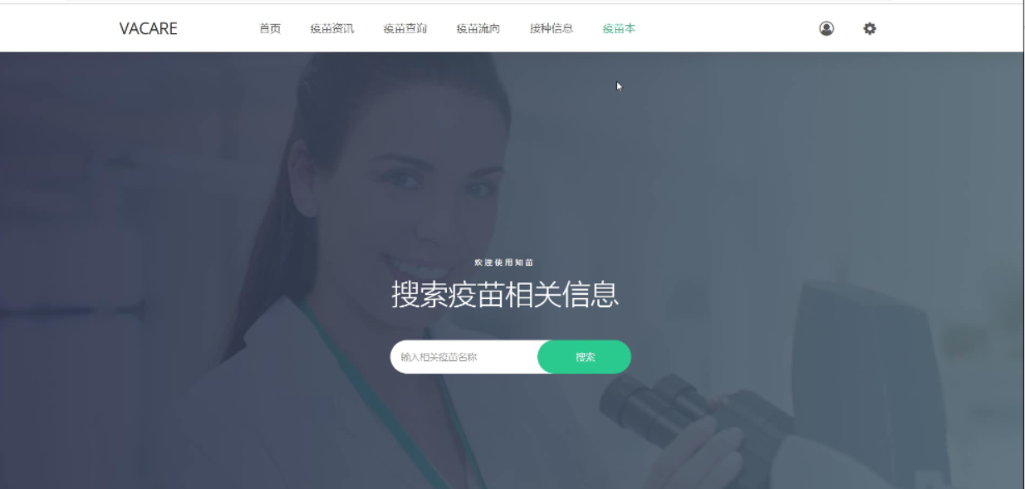

使用鼠标举例如下，通过选择下拉框内容进行查询

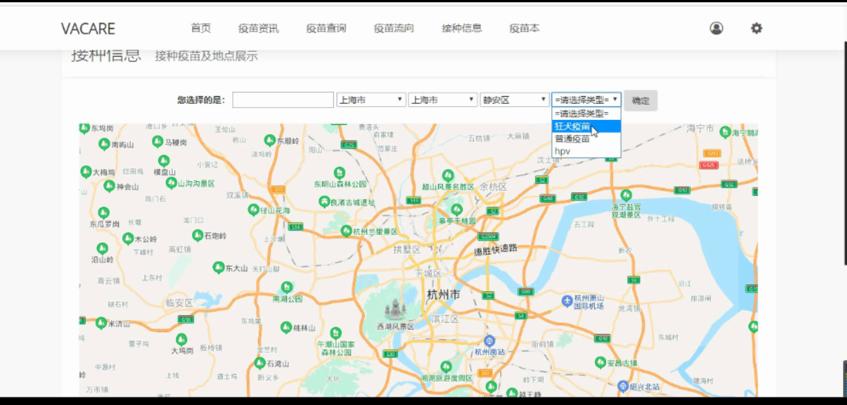

### 4.3.2 软件接口

本系统在数据库方便使用navicat和mysql server进行用户和系统信息的存入，同时也方便后台开发人员的维护。

在涉及到地图的板块，本系统调用百度地图api对地图进行展示，美观且直观。

### 4.3.3 内部接口

本系统采取mvc架构，controller层实现数据库的操作和前台jsp页面的生成交互，中间封装了对数据库的查询、修改和删除，完成与疫苗本页面和地址、资讯查询页面交互。实现了疫苗流向查询、疫苗接种地查询、疫苗相关信息查询、疫苗本增加和删除、记录本的增加和查询功能。

页面之间的连接采用jsp直接调用，实现查询界面和登录系统的交互，具体表现为疫苗本必须经过登录才能查看，登录后在任何界面都可以点击右上标志安全推出等。

## 4.4运行模块设计

模块1：用户注册登录模块

功能：实现用户注册登录，个人资料填写及修改，当前用户密码修改，当前用户安 全退出账号。

模块2：疫苗基本信息查询

功能：首页输入相关疫苗名称（或简称），显示疫苗相关信息如注射时间、注射间隔、注意事项、适应症、不良反应等

模块3：疫苗生产信息查询

功能： 输入疫苗类型、疫苗批号、或生产厂家中一个或多个，查询匹配到的相关疫苗生产信息，如规格、数量、签发日期、有效日期、签发状态、签发单位等

模块4：资讯快报

功能：查看疫苗最新资讯，同时可到原发布网页上进行查看

模块5：疫苗流向

功能：选择疫苗名称及流出地，即可在地图上查看近几年从该流出地流出该疫苗到不同省份的流向图。

模块6：接种信息

功能：选择不同参数（地点、疫苗名称）查看该疫苗接种点，在地图上显示标记该接种点，并在地图下方显示接种点名称、地址、电话及上班时间。

模块7：我的疫苗本

功能：用户可以增加、删除自己的疫苗本、记录本，疫苗本用来记录相关接种疫苗信息（疫苗名称、剂次、注射时间、疫苗批号、注射部位、接种地点），记录本用来记录用户感受。同时设置了几个疫苗范本如“国家规定新生儿接种疫苗程序”等，用户可按照范本进行疫苗注射。

# 5.0实验设备（环境）及要求

## 5.1 实验设备（环境）及要求

**硬件设备：**

CPU：2.2GHz或更快的CPU

内存：1GB MB或更大容量的RAM

显示器：1024×768或1280×1024

**软件环境：**

前台页面开发环境：Visual Studio Code

数据库服务器：SQL Server 2008以上

## 5.2 主页面

### 5.2.1 页面的功能

在搜索框疫苗的关键词，点击搜索，搜索疫苗的信息，包括注射时间、注射间隔、注意事项、适应症、不良反应。

### 5.2.2 页面的布局设计

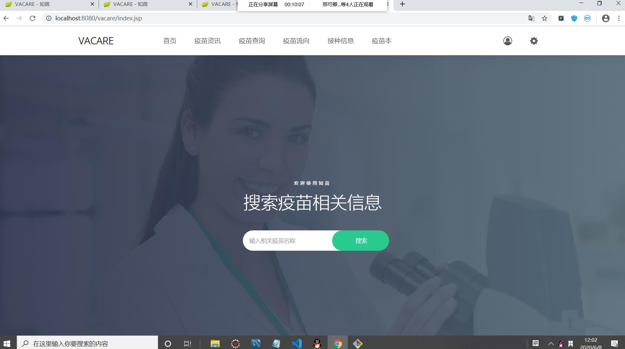

搜索结果展示：

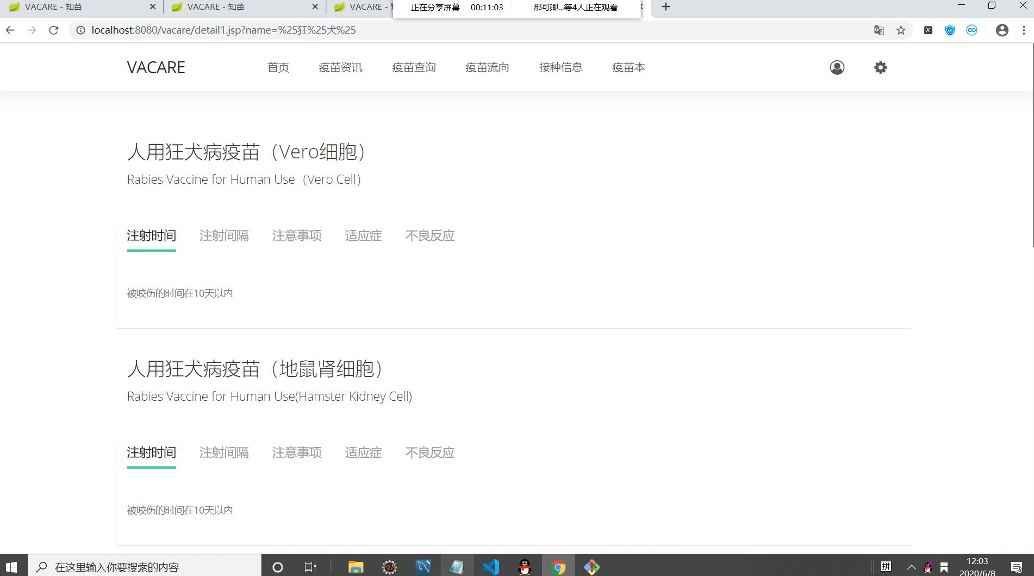

## 5.3 疫苗资讯页面

### 5.3.1 页面的功能

根据列表的疫苗资讯，点击资讯标题，查看疫苗资讯的详细内容。

### 5.3.2 页面的布局设计

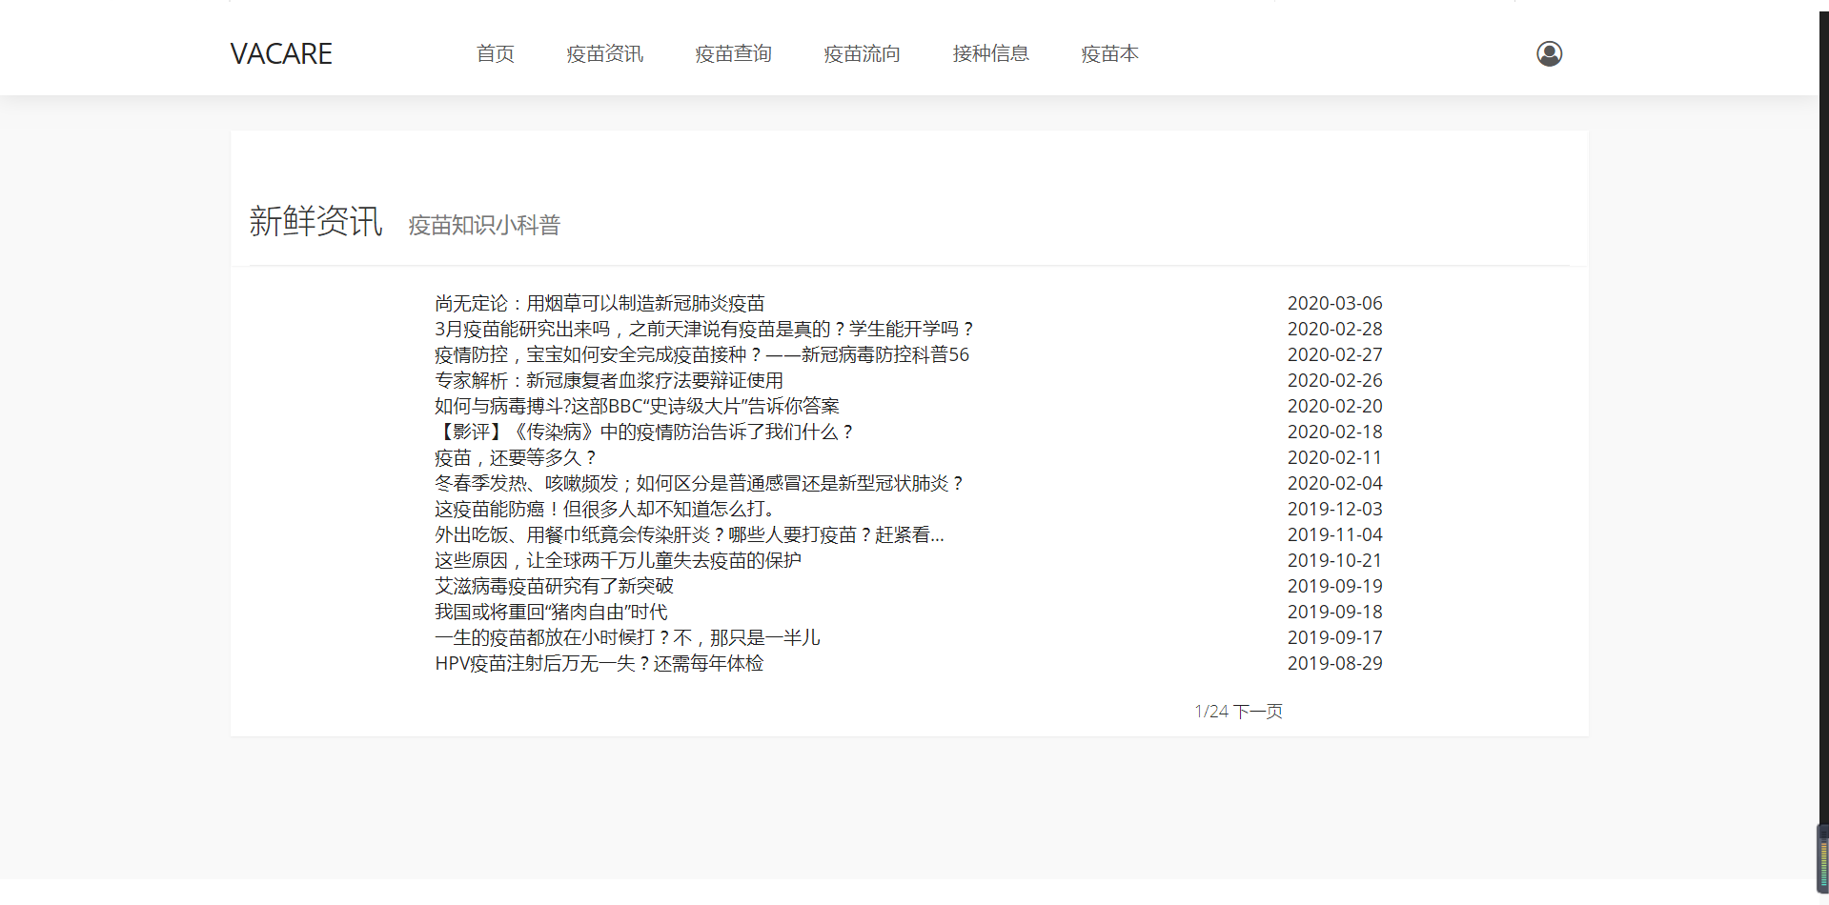

资讯结果展示：

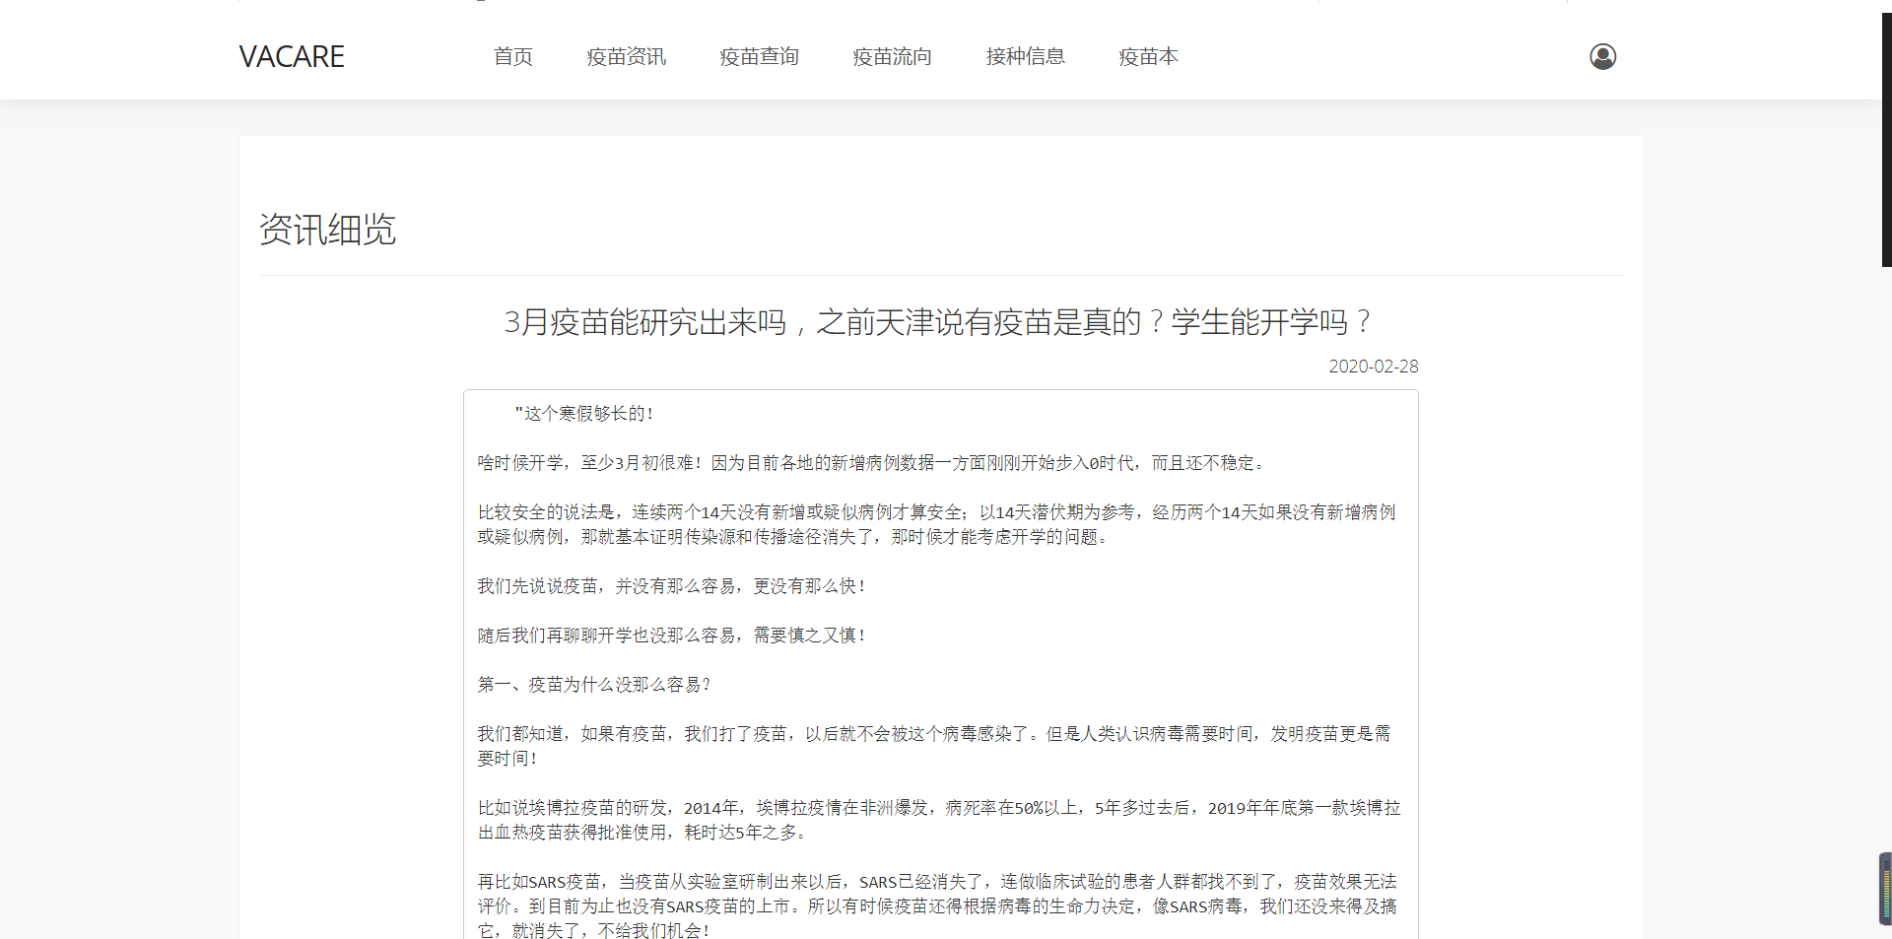

## 5.4 疫苗查询页面

### 5.4.1 页面的功能

通过输入疫苗名称、疫苗批号（二选一），生产厂家（选填），点击查询，进行疫苗生产信息的查询。

### 5.4.2 页面的布局设计

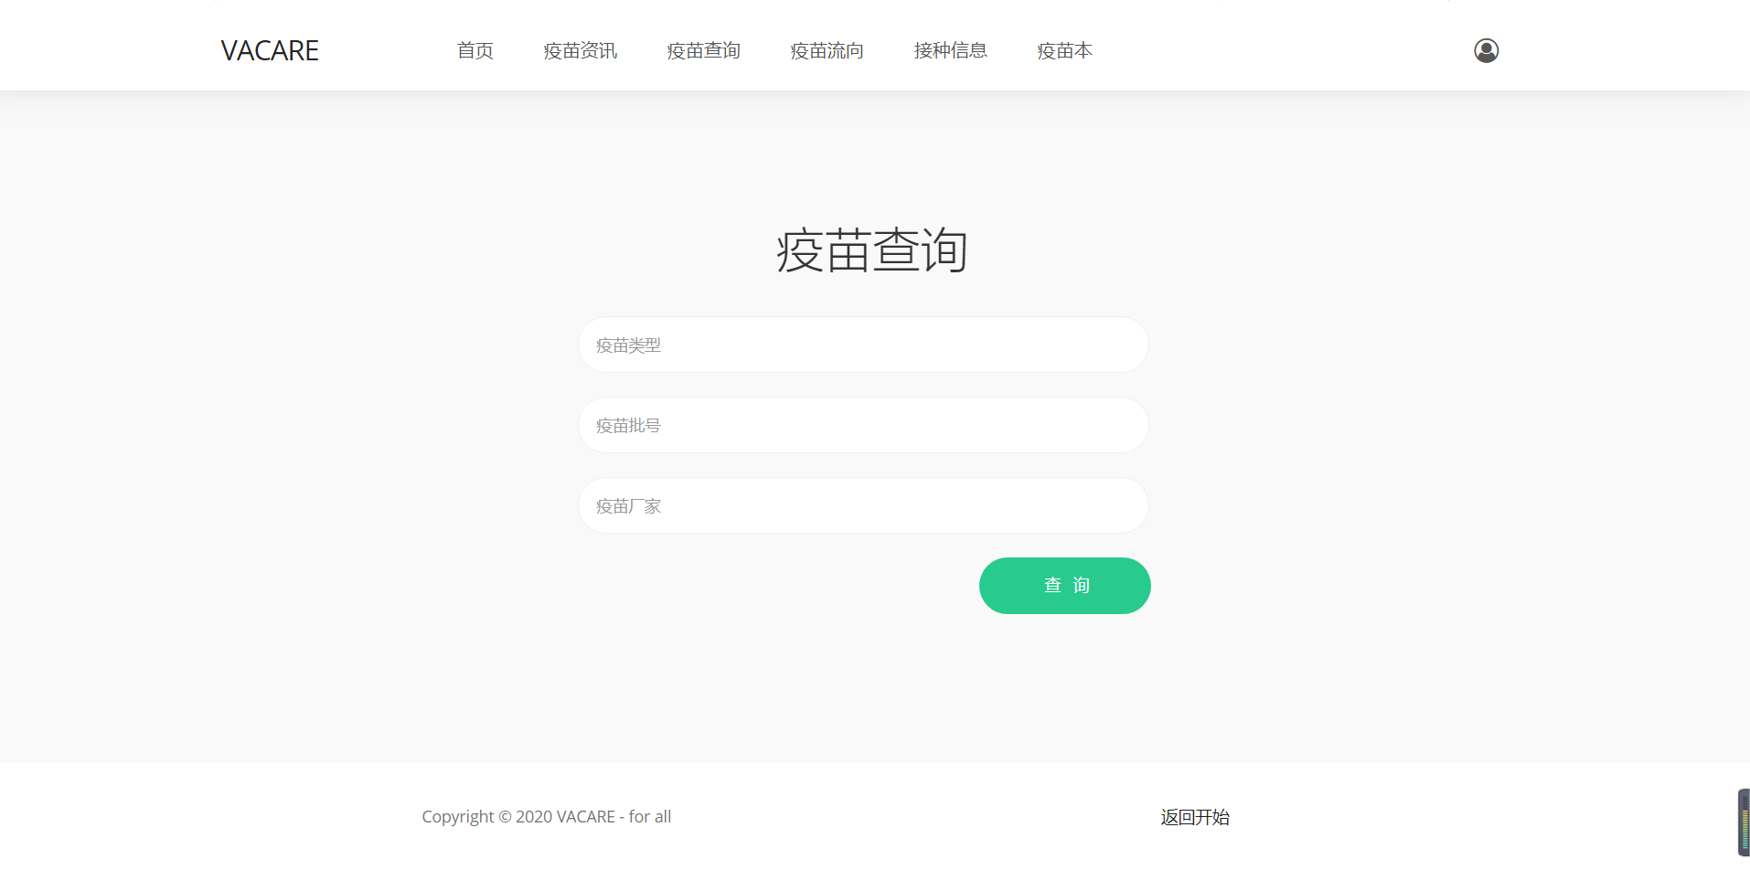

查询结果展示：

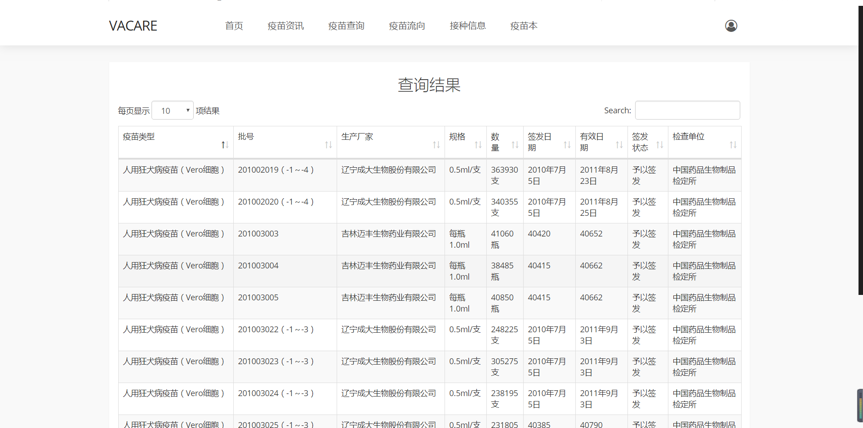

## 5.5 疫苗流向页面

### 5.5.1 页面的功能

通过选择疫苗名称，选择流入地或流出地，选择具体地点，可以查看该种疫苗的流出流向图。

### 5.5.2 页面的布局设计

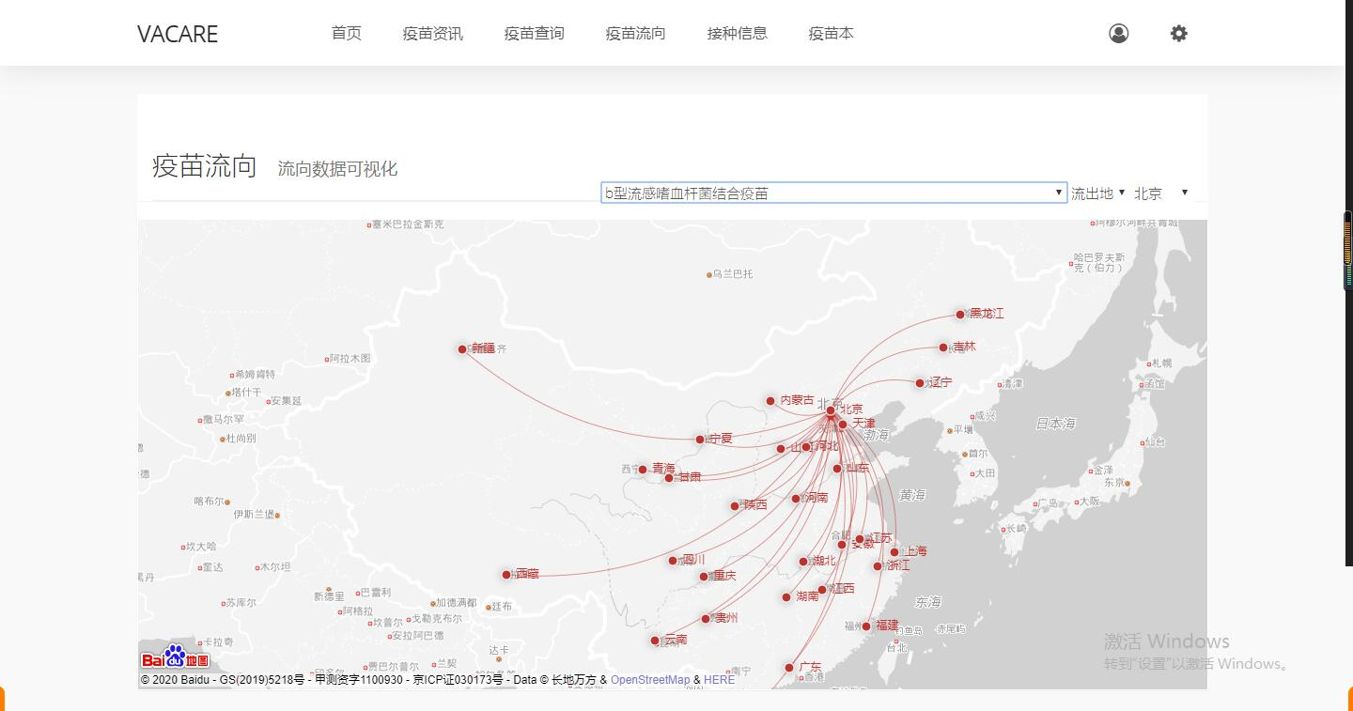

## 5.6 接种信息页面

### 5.6.1 页面的功能

通过选择省、市、县区，选择类型（普通疫苗、HPV疫苗、狂犬疫苗）可以查看选择地区的疫苗接种单位。

### 5.6.2 页面的布局设计

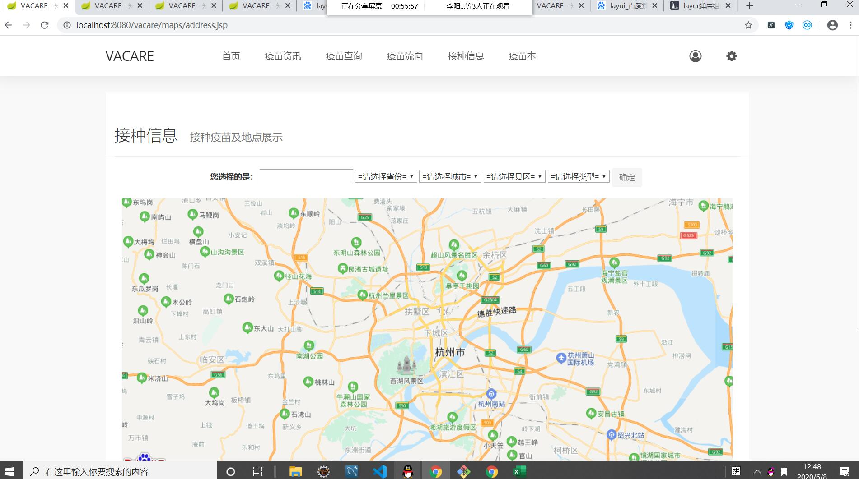

查询结果展示：

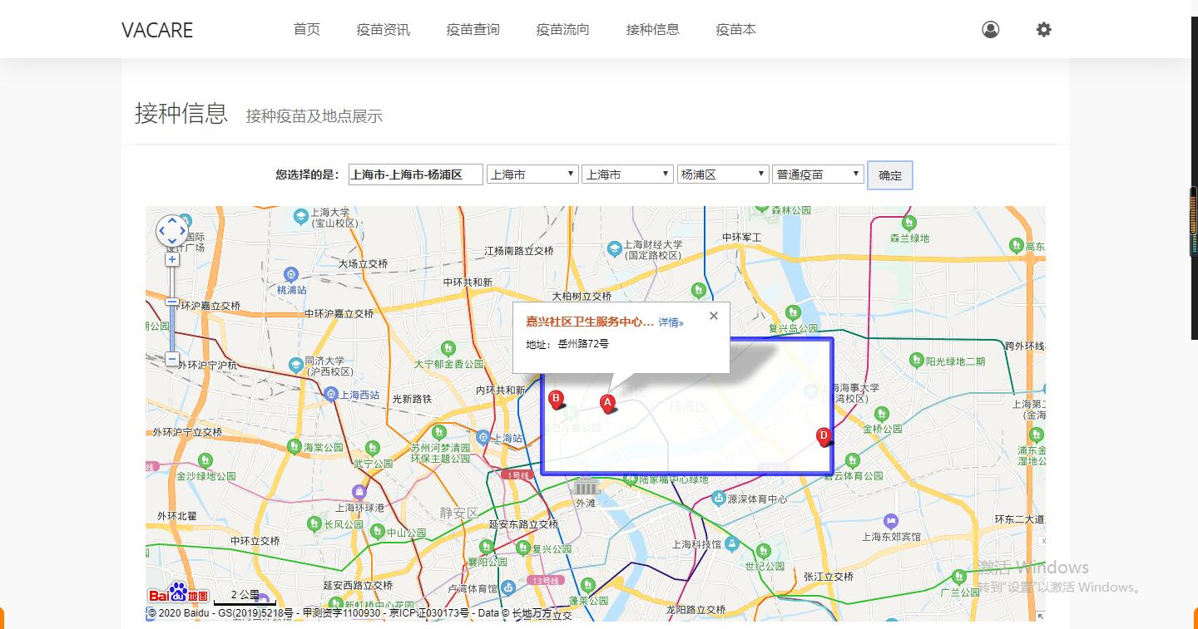

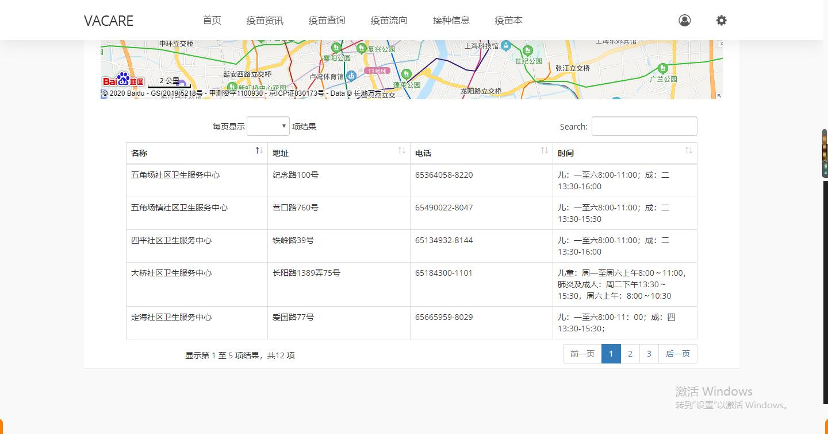

## 5.7 登录注册页面

### 5.7.1 页面的功能

输入用户名密码重复密码进行注册。

输入用户名密码进行登录。

### 5.7.2 页面的布局设计

注册页面：

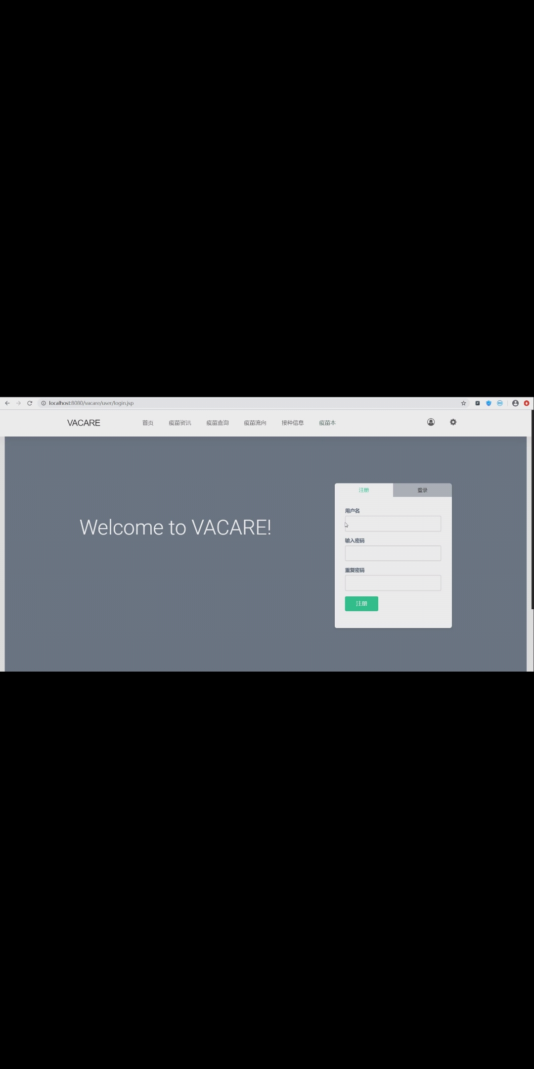

登录页面：

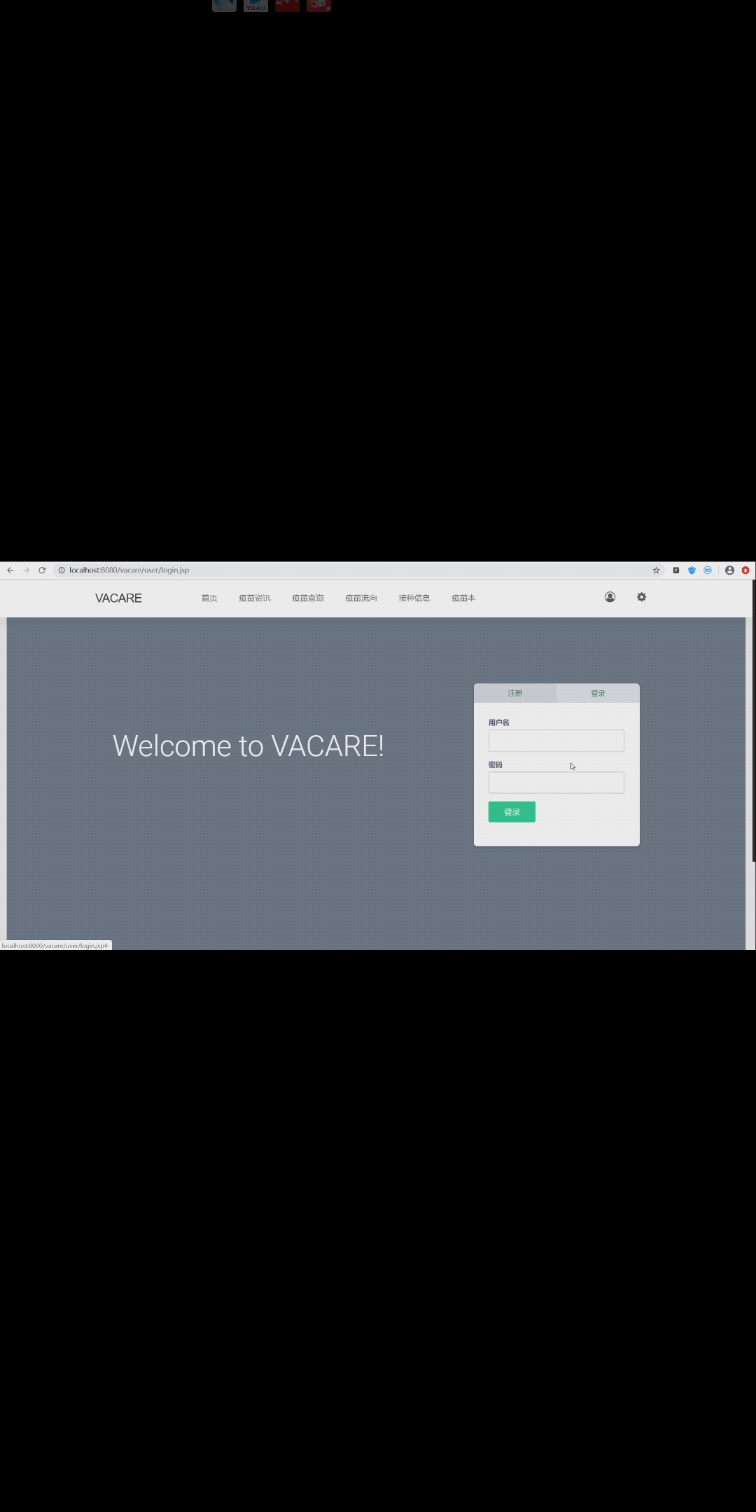

## 5.8 疫苗本页面

### 5.8.1 页面的功能

疫苗本页面包括疫苗本清单、疫苗本范本、新建疫苗本、新增记录本。

点击疫苗范本，进入疫苗本范本，点击范本可查看范本内容，修改范本开始时间，增加范本为疫苗本。

点击疫苗本清单中的疫苗本，可查看记录本详细内容，删除疫苗本，计划接种修改为已完成，删除计划接种，修改计划接种时间，增加计划接种疫苗（增加计划接种疫苗可连接查询疫苗详细信息）；已接种可根据批号点击批号查看相关信息。

点击疫苗本清单中的记录本，可查看记录本详细内容，可以删除记录本，增加记录，修改记录的内容、图片，预览记录的图片，删除记录。

### 5.8.2 页面的布局设计

疫苗本清单页面：

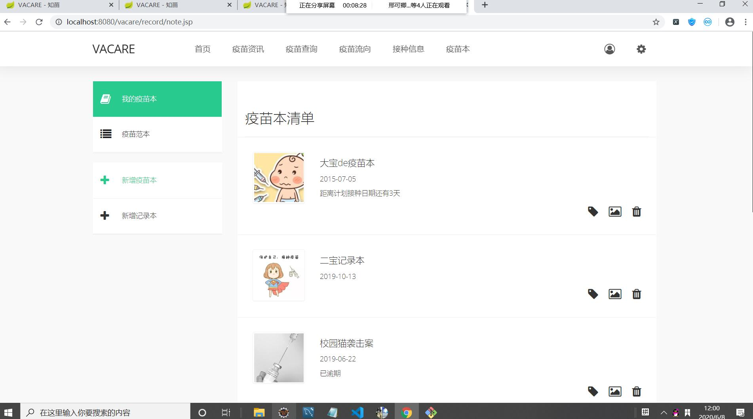

疫苗本范本：

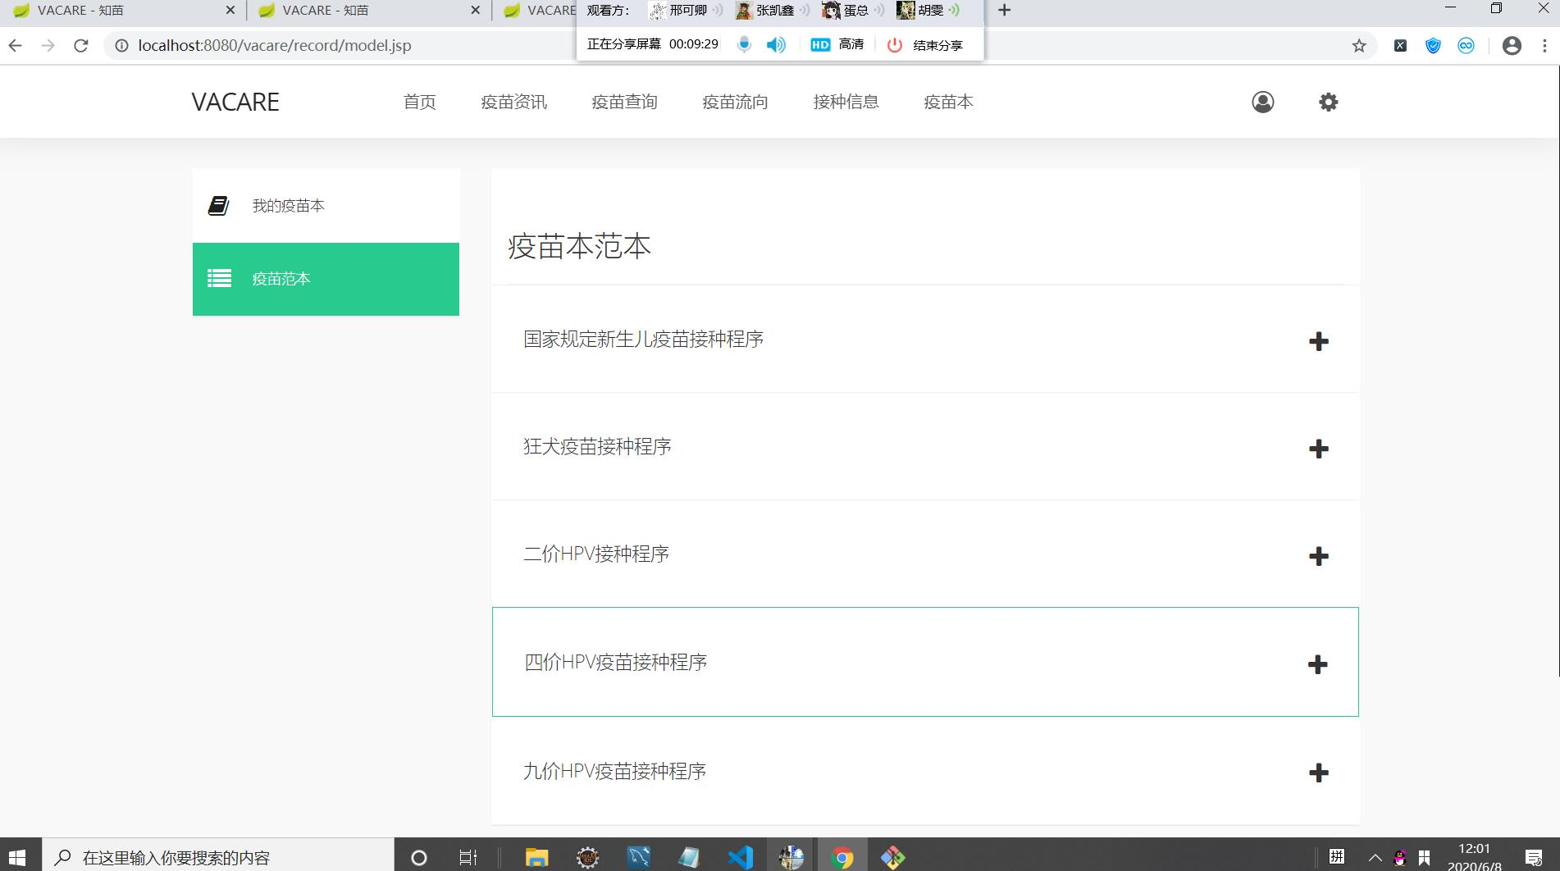

范本详细内容：

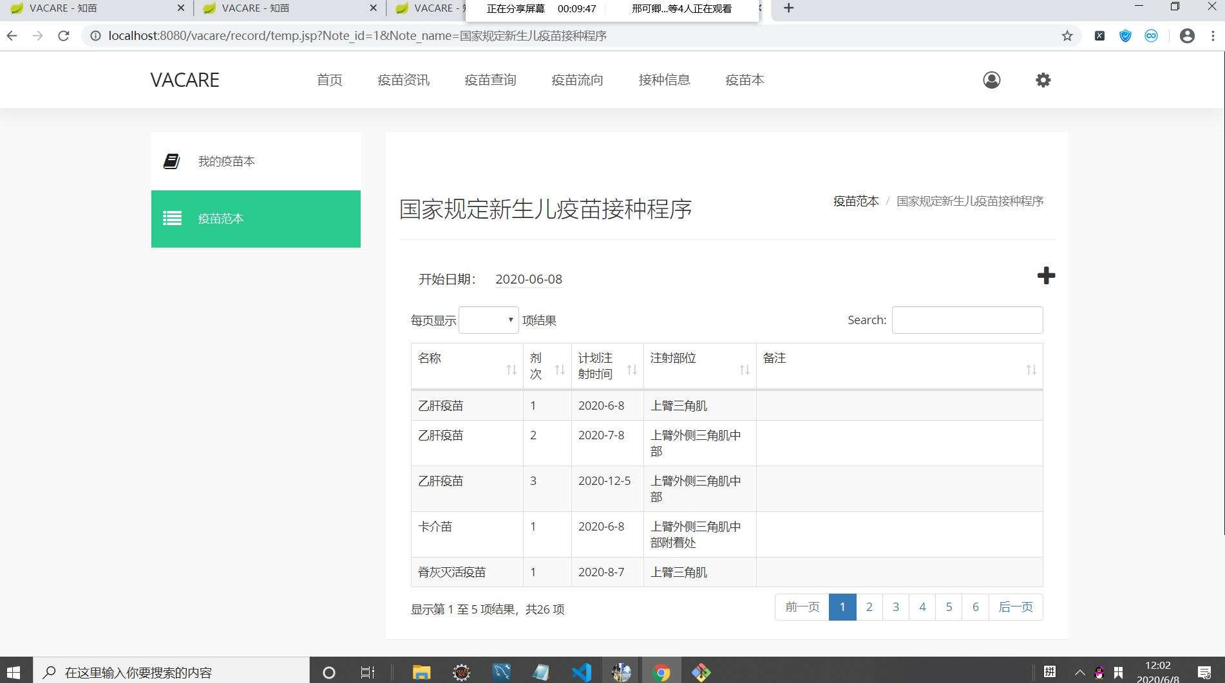

疫苗本内容：

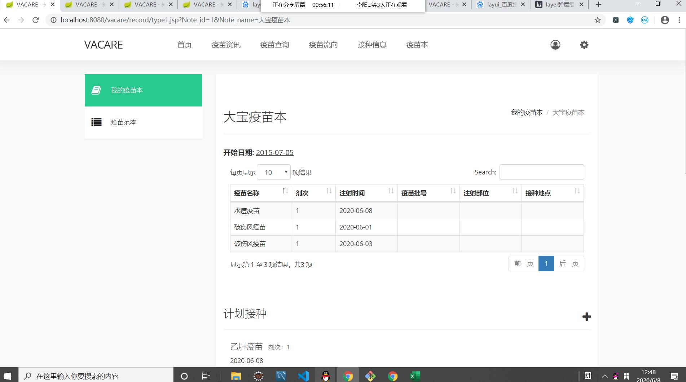

记录本内容：

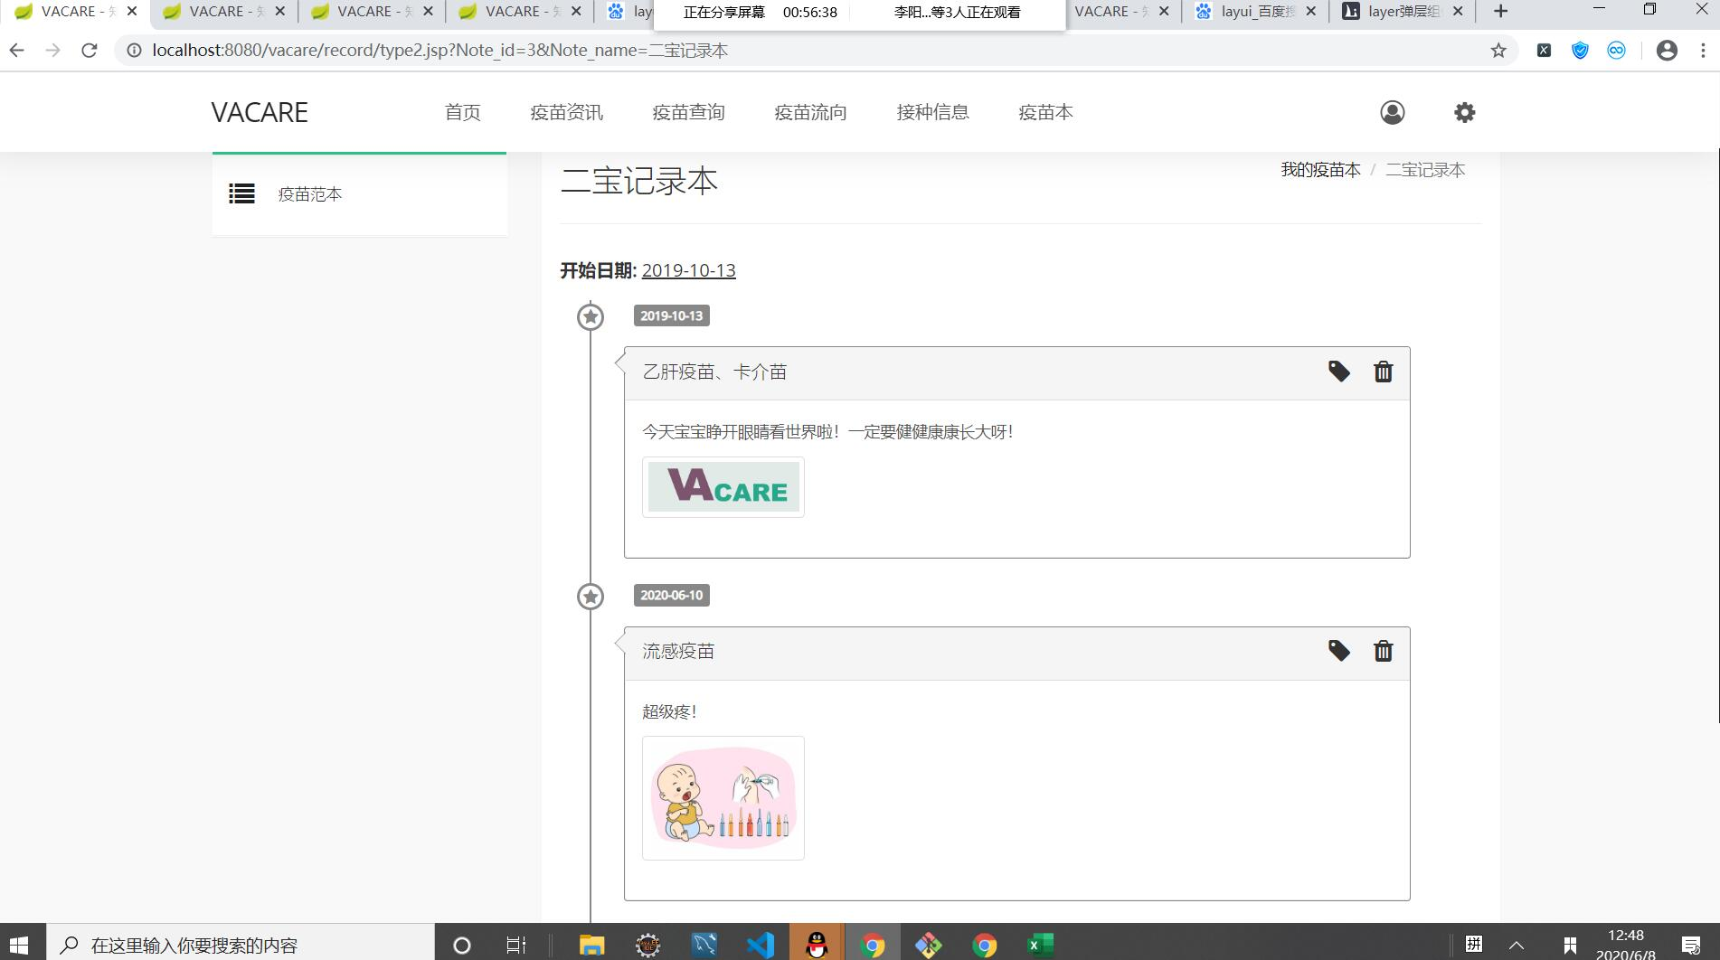

新增疫苗本：

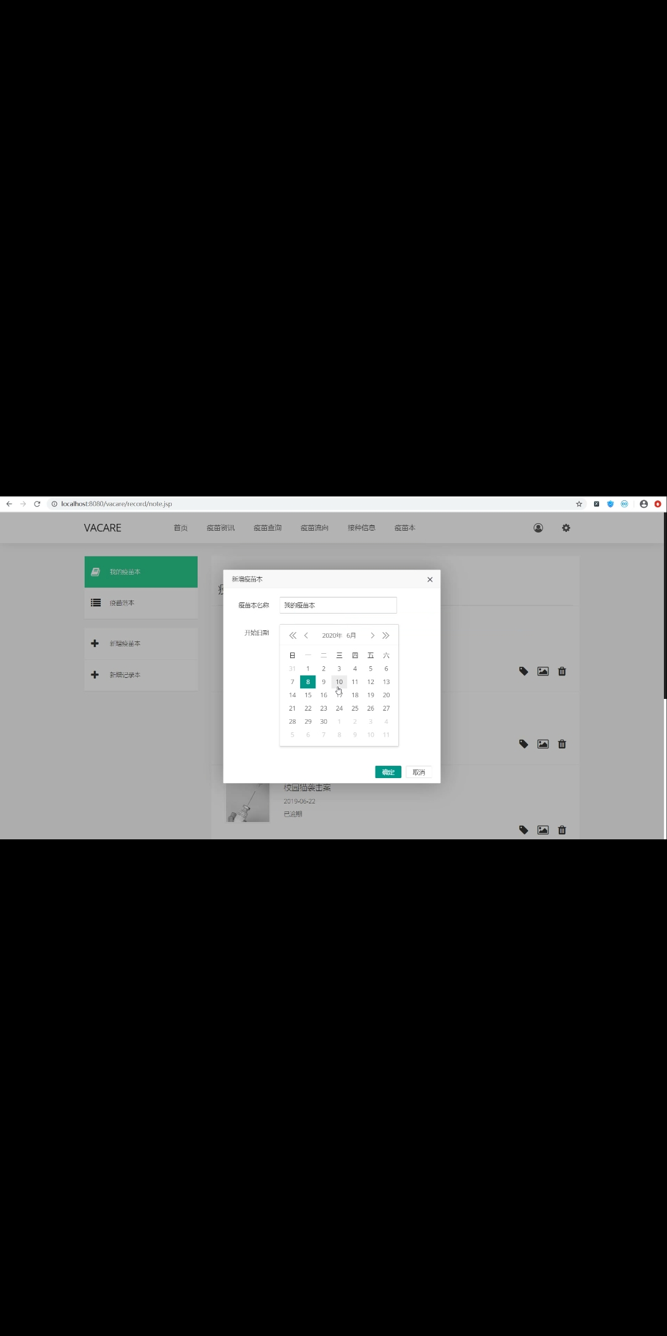

新增计划接种疫苗:

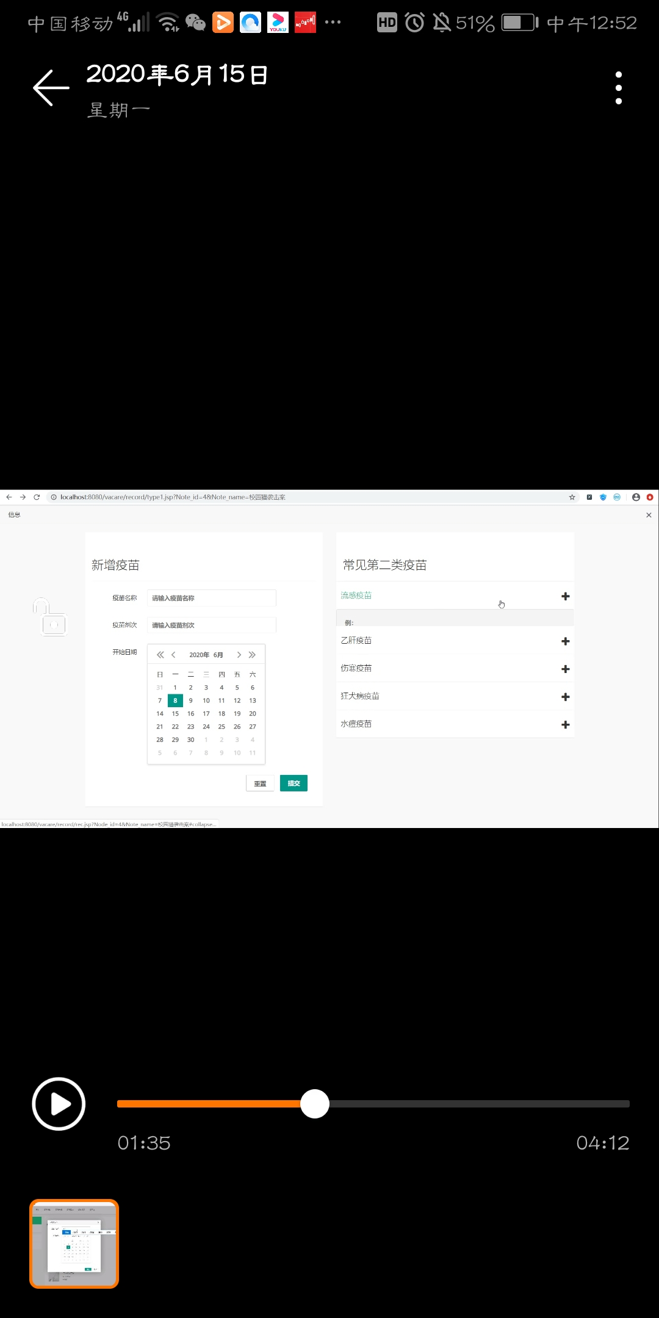

新增记录本记录：

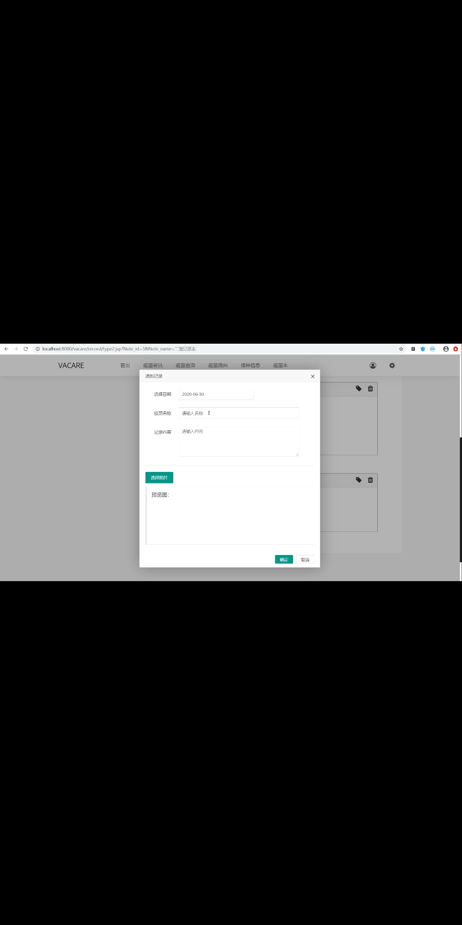

# 6.0 后续维护设计

## 6.1 目前项目进展总结

    本次利用一个多月的时间完成了一个疫苗信息科普查询向的线上服务平台，为用户提供疫苗具体信息查询、疫苗生产信息查询、电子疫苗本、疫苗注射提醒、疫苗流向可视化、疫苗资讯科普、疾控中心与常见疫苗接种点查询等服务。从系统设计、功能目标设计和具体页面的确定及数据库的设计等几个方面探讨了VACARE疫苗服务平台的技术与实现，最终采用MVC三层架构，采用java语言完成本系统。该系统是本组成员完成第一个团队项目，第一次将课堂上学到的系统化的理论知识，常识性地应用于实际设计工作，并从理论的高度对设计工作的现代化提出一些有针对性的探讨和设想。本次项目是对我们之前学习生活的检验，在这个过程中，我们能了解到之前在技术方面的不足。当然，团队协作也在这个过程中起到关键性的作用，为我们以后的工作生活打下了一定的基础，是一笔宝贵的财富。

## 6.2 维护设计

(1)增加以下功能：疫苗本收藏夹

(2)改进功能： 疫苗流向地图加载进度条

(3)数据更新：疫苗接种点信息和疫苗批号信息需要及时更新，并定期对数据库进行备份